Министерство науки и высшего образования Российской Федерации

федеральное государственное бюджетное образовательное учреждение высшего образования

«Российский экономический университет имени Г.В. Плеханова»

**МОСКОВСКИЙ ПРИБОРОСТРОИТЕЛЬНЫЙ ТЕХНИКУМ.**

Специальность: 09.02.07 Информационные системы и программирование

Квалификация: Программист

ПРАКТИЧЕСКАЯ РАБОТА №1

ПО «ОСНОВЫ АЛГОРИТМИЗАЦИИ И

ПРОГРАММИРОВАНИЯ»

ТЕМА: Арифметические операции в JAVA

Листов: 5

|  |  |
| --- | --- |
| Выполнил студент | Проверил преподаватель |
| Группы: П-3-23 | Мешкова Е.В. |
| Гончаров Станислав Михайлович | «__» ________ 2024 года |

Москва 2024

Цель работы: сделать программу производящую базовые арифметические операции, реализовать ввод данных пользователем, реализовать вывод данных в логически понятном виде.

Ход работы:

1. Первым делом создаю объект Scanner для ввода данных. Scanner – объект вызов которого необходим в JAVA если вы хотите считать данные, которого вводят пользователи.



Рисунок 1 – объект Scanner

1. System.out.print() – это команда которая выводит текст и значение переменной в консоль. На 9 и 11 строке мы объявляем переменные типа int, после чего используем команду scanner.nextInt() – она необходима для записи введённого вами число в переменную типа int.

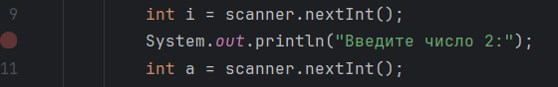

Рисунок 2 – переменные

1. Здесь так же использую команду System.out.print() – это команда, которая выводит текст и значение переменной в консоль.

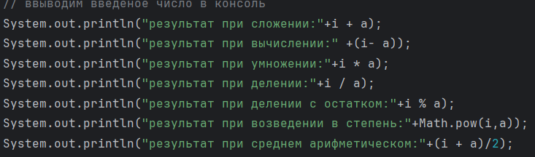

Рисунок 3 – вывод в консоль

1. Команда scanner.close() – завершает работу Scanner.



Рисунок 4 – закрытие работы сканера

1. Показываю работу кода. Ввёл 2 числа в консоль 2 и 67. После чего арифметические операции: сложение, вычитание, умножение, деление, деление с остатком, возведение первого числа в степень второго, среднее арифметическое значение были автоматически посчитаны.

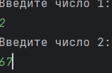

Рисунок 5 – ввёл 2 числа в консоль

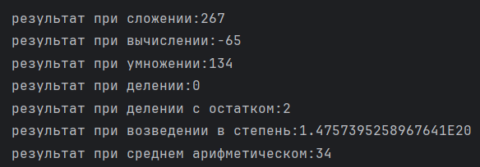

Рисунок 6 – результаты простых арифметических операций

Вывод: сделал программу производящую базовые арифметические операции, реализовал ввод данных пользователем, реализовал вывод данных в логически понятном виде.